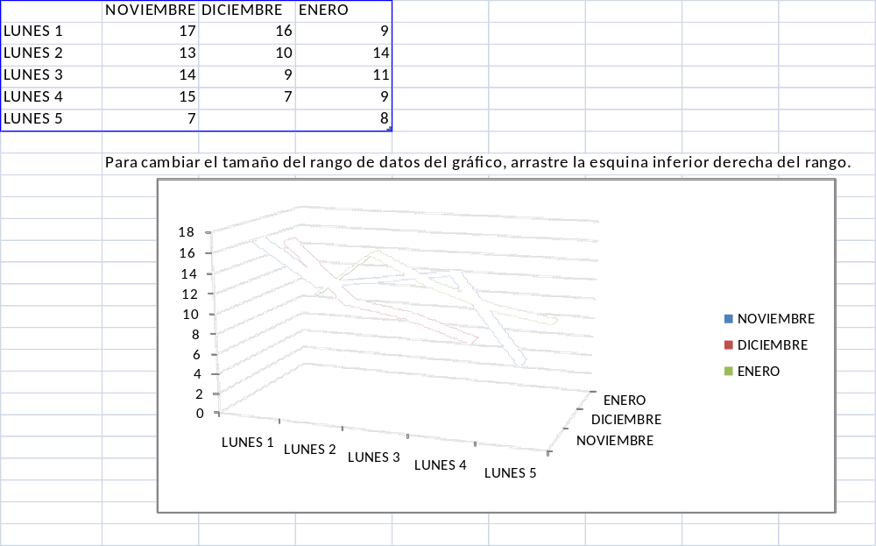

EVOLUCIÓN DE LA TEMPERATURA EN LOS MESES DE INVIERNO EN CÓMPETA (CURSO 2010-2011)

